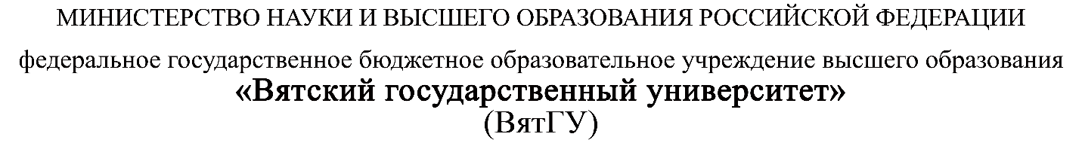

УТВЕРЖДАЮ

Руководитель практики от Университета

__________________________________

*(должность, ФИО)*

МП ___________________________________

*(Подпись)*

Дата « __» ____________ 2022 год

**ОТЧЕТ**

**ПО УЧЕБНОЙ ПРАКТИКЕ**

ПМ.03 Ревьюирование программных продуктов

|  |  |
| --- | --- |
| Лукиной Ирины Алексеевны | |
| *(Ф.И.О. обучающегося)* | |
| 09.02.07 Информационные системы и программирование | |
| *(специальность)* | |
|  | |
| Учебная группа | ИСПк-301-51-00 |
|  |  |
| Место прохождения практики | ФГБОУ ВО «Вятский государственный университет», |
| Колледж ВятГУ | *(наименование организации, структурного подразделения организации)* |
|  |  |

|  |  |  |  |  |  |
| --- | --- | --- | --- | --- | --- |
| Итоговая оценка: |  | | | | |
| Руководитель  практики от университета |  |  |  |  |  |
|  | *(дата)* |  | *(подпись)* |  | *(Ф.И.О.)* |

Киров, 2022 г.



ИНДИВИДУАЛЬНОЕ ЗАДАНИЕ НА ПРАКТИКУ

|  |  |  |  |  |  |  |  |  |  |
| --- | --- | --- | --- | --- | --- | --- | --- | --- | --- |
| Ф.И.О. обучающегося | | | Лукиной Ирины Алексеевны | | | | | | |
| Специальность | | | 09.02.07 Информационные системы и программирование | | | | | | |
| Учебная группа | | | ИСПк-301-51-00 | | | | | | |
| Вид практики | | | учебная практика | | | | | | |
| Сроки прохождения практики с | | | | 17.01.2022 | по | 01.05.2022 | | | |
| Место прохождения практики | | | | ФГБОУ ВО «Вятский государственный университет»,  Колледж ВятГУ | | | | | |
|  | | (наименование организации, структурного подразделения организации) | | | | | | |
| № | Виды работ, выполняемых обучающимися во время практики | | | | | | Объем работ (час) | Формируемые компетенции | | |
| 1 | Пройти инструктаж по ознакомлению с правилами внутреннего трудового распорядка, охраны труда, техники безопасности, противопожарной безопасности, санитарно-эпидемиологическими правилами и гигиеническими нормативами, а также вводный инструктаж и инструктаж на рабочем месте | | | | | | 2 | ОК-7 | | |
| 2 | Определение требований к программному продукту и его функциональных характеристик, поиск и анализ готовых технических решений | | | | | | 4 | ОК-1-4 | | |
| 3 | Разработка технической документации на программный продукта | | | | | | 5 | ОК-1, ОК-2, ОК-4, ПК-3.3 | | |
| 4 | Ревьюирование программного кода. Создание репозитория | | | | | | 4 | ОК-1, ОК-4, ОК-8, ОК-10, ПК-3.1, ПК-3.4 | | |
| 5 | Разработка сценариев тестирования программного продукта. | | | | | | 5 | ОК-9-11, ПК-3.2, ПК-3.3 | | |
| 6 | Разработка эксплуатационной документации | | | | | | 4 | ОК-10, ПК-3.4, ПК-3.5 | | |
| 7 | Подготовка презентации для представления программного продукта потенциальному потребителю. | | | | | | 4 | ОК-5 | | |
| 8 | Подготовка к сдаче и сдача промежуточной аттестации | | | | | | 2 | ОК-6 | | |

|  |  |  |  |  |  |
| --- | --- | --- | --- | --- | --- |
| Индивидуальное задание на практику разработано в соответствии с рабочей программой практики. | | | | | |
| Руководитель  практики от университета |  |  |  |  |  |
|  | (дата) |  | (подпись) |  | (Ф.И.О.) |

|  |  |
| --- | --- |
| С индивидуальным заданием ознакомлен(а) |  |
|  | (дата, подпись обучающегося) |

**ОТЗЫВ РУКОВОДИТЕЛЯ ПРАКТИКИ**

|  |  |  |  |  |  |
| --- | --- | --- | --- | --- | --- |
| Ф.И.О. обучающегося | | Лукиной Ирины Алексеевны | | | |
| Специальность | | 09.02.07 Информационные системы и программирование | | | |
| Учебная группа | | ИСПк-301-51-00 | | | |
| Вид практики | | учебная практика | | | |
| Сроки прохождения практики с | | | 15.09.2022 | по | 20.11.2022 |
| Место прохождения практики | | | ФГБОУ ВО «Вятский государственный университет», Колледж ВятГУ | | |
|  | (наименование организации, структурного подразделения организации) | | | | |

ВИДЫ И КАЧЕСТВО ВЫПОЛНЕНИЯ РАБОТ

|  |  |  |  |
| --- | --- | --- | --- |
| Вид работ | Критерий выполнения работ | | |
| Выполнены полностью самостоятельно | Выполнены с незначительной помощью наставника | Выполнены с помощью наставника |
| Определение требований к программному продукту и его функциональных характеристик, поиск и анализ готовых технических решений | V |  |  |
| Разработка технической документации на программный продукта | V |  |  |
| Ревьюирование программного кода. Создание репозитория | V |  |  |
| Разработка сценариев тестирования программного продукта. | V |  |  |
| Разработка эксплуатационной документации |  |  |  |
| Подготовка презентации для представления программного продукта потенциальному потребителю. | V |  |  |
| Подготовка к сдаче и сдача промежуточной аттестации | V |  |  |

Обучающийся ознакомлен с правилами внутреннего трудового распорядка, охраны труда, техники безопасности, противопожарной безопасности, санитарно-эпидемиологическими правилами и гигиеническими нормативами, а также прошел вводный инструктаж и инструктаж на рабочем месте.

Во время прохождения учебной практики обучающимся освоены следующие профессиональные и общие компетенции:

|  |  |  |  |
| --- | --- | --- | --- |
| Наименование компетенции | Показатели оценки | Оценка | |
| Освоена | Не освоена |
| ПК 3.1. Осуществлять ревьюирование программного кода в соответствии с технической документацией. | Способен анализировать программный код с целью выявления некачественных архитектурных решений и критических мест в программе | V |  |
| ПК 3.2. Выполнять процесс измерения характеристик компонент программного продукта для определения соответствия заданным критериям | Способен верифицировать компоненты программного обеспечения в соответствии с заданными критериями | V |  |
| ПК 3.3. Производить исследование созданного программного кода с использованием специализированных программных средств с целью выявления ошибок и отклонения от алгоритма. | Способен готовить тесты для осуществления автоматизированного выявления ошибок в разрабатываемом программном обеспечении | V |  |
| ПК 3.4. Проводить сравнительный анализ программных продуктов и средств разработки, с целью выявления наилучшего решения согласно критериям, определённым техническим заданиям. | Способен подбирать средства разработки ПО наиболее подходящие по критериям определенным в техническом задании. | V |  |
| ПК 3.5. Проводить исследование проектной документации программного модуля. | Способен разрабатывать техническую и эксплуатационную документацию на программное обеспечение | V |  |
| ОК 01. Выбирать способы решения задач профессиональной деятельности, применительно к различным контекстам. | Способен оценивать предметную область и выбирать оптимальные способы решения задач профессиональной деятельности | V |  |
| ОК 02. Осуществлять поиск, анализ и интерпретацию информации, необходимой для выполнения задач профессиональной деятельности. | Способен анализировать специализированную информацию и находить оптимальные пути решения задач профессиональной деятельности | V |  |
| ОК 03. Планировать и реализовывать собственное профессиональное и личностное развитие. | Способен находить пути улучшения имеющихся решений, позволяющих повысить их общий качественный уровень | V |  |
| ОК 04. Работать в коллективе и команде, эффективно взаимодействовать с коллегами, руководством, клиентами. | Способен грамотно формулировать запросы в целях получения разъясняющей информации | V |  |
| ОК 05. Осуществлять устную и письменную коммуникацию на государственном языке с учетом особенностей социального и культурного контекста. | Способен разрабатывать проектную, техническую и пользовательскую документации | V |  |
| ОК 06. Проявлять гражданско-патриотическую позицию, демонстрировать осознанное поведение на основе традиционных общечеловеческих ценностей. | Способен конструктивно обмениваться информацией с коллегами, демонстрировать осознанное поведение в ходе выполнения проектных работ | V |  |
| ОК 07. Содействовать сохранению окружающей среды, ресурсосбережению, эффективно действовать в чрезвычайных ситуациях. | Способен прогнозировать эффективность и ресурсозатратность используемых средств | V |  |
| ОК 08. Использовать средства физической культуры для сохранения и укрепления здоровья в процессе профессиональной деятельности и поддержания необходимого уровня физической подготовленности. | Способен соблюдать требования внутреннего трудового распорядка организации, охраны труда и техники безопасности в целях сохранения собственного здоровья | V |  |
| ОК 09. Использовать информационные технологии в профессиональной деятельности. | Способен применять современные инструменты создания ПО, в том числе для осуществления коллективной работы. | V |  |
| ОК 10. Пользоваться профессиональной документацией на государственном и иностранном языке. | Способен использовать в своей работе специализированную документацию | V |  |
| ОК 11. Планировать предпринимательскую деятельность в профессиональной сфере. | Способен разрабатывать презентации для представления программного продукта потенциальному потребителю. | V |  |

**Краткая характеристика работы обучающегося**

|  |
| --- |
| Программа практики выполнена в полном объеме. Все виды работ выполнялись в срок, |
| без существенных замечаний. В достаточной степени была проявлена самостоятельность |
| и умение грамотно пользоваться  сервисами онлайн-хостинга репозиториев, |
| распределённого контроля версий и функциональностью управления исходным кодом. |
|  |

|  |  |  |
| --- | --- | --- |
|  |  | Руководитель практики  ____________________ /_________________  Подпись ФИО  ___________________________________________________________  (должность)  Дата «____» _______________ 2022 год |

**СОДЕРЖАНИЕ**

ВВЕДЕНИЕ 3

1. СВЕДЕНИЯ О РАБОТЕ, ВЫПОЛНЕННОЙ В ПЕРИОД ПРОХОЖДЕНИЯ УЧЕБНОЙ ПРАКТИКИ 4

2. АНАЛИЗ ПОСТАВЛЕННОЙ ЗАДАЧИ 5

3. ПРОЕКТИРОВАНИЕ СТРУКТУРЫ ПРОГРАММНОГО РЕШЕНИЯ 8

4. Подготовка продукта к внедрению и эксплуатации 12

5. ИСПОЛЬЗУЕМЫЙ ИНСТРУМЕНТАРИЙ И РАБОЧЕЕ ОКРУЖЕНИЕ 20

ЗАКЛЮЧЕНИЕ 24

СПИСОК ИСПОЛЬЗОВАННЫХ ИСТОЧНИКОВ 25

# **ВВЕДЕНИЕ**

Учебная практика ПМ.07 проходила на базе Колледжа ФГБОУ ВО «Вятский государственный университет» в период с 17.01.2022 г. по 01.05.2022 г. по понедельникам.

Цель практики: сформировать у обучающихся навыки разработки программного обеспечения, как законченного продукта с размещением артефактов на онлайн-хостинге.

Задачи практики:

– закрепить полученные в ходе освоения предшествующих дисциплин навыки и умения в области создания программных продуктов;

– закрепить навыки анализа кода с целью выявления неэффективных решений;

– закрепить навыки разработки технической и эксплуатационной документации.

# **1. СВЕДЕНИЯ О РАБОТЕ, ВЫПОЛНЕННОЙ В ПЕРИОД ПРОХОЖДЕНИЯ УЧЕБНОЙ ПРАКТИКИ**

В период 15.09.2022 по 20.11.2022 при прохождении учебной практики ПМ.06 на базе ФГОБУ ВО «Вятский государственный университет» был выполнен следующий перечень работ, представленный в таблице 1.

Таблица 1 – Сведения о работе, выполненной в период практики

| Дата | Краткое содержание выполненных работ |
| --- | --- |
| 15.09.2022 | Ознакомление с правилами внутреннего трудового распорядка организации, требованиями охраны труда и техники безопасности |
| 15.09.2022-29.09.2022 | Подготовка аналитической записки с указанием цели, назначения и функциональных характеристик разрабатываемого программного продукта |
| 29.09.2022-13.10.2022 | Подготовка технического проекта, содержащего описание структуры и алгоритмических решений, применяемых в программном продукте |
| 13.10.2022-27.10.2020 | Разработка и описание тестовых скриптов и эксплуатационной документации |
| 27.10.2022-10.11.2022 | Подготовка презентации программного продукта и окончательное формирование репозитория. |
| 20.11.2022 | Подготовка к сдаче и сдача промежуточной аттестации |

________________ _______________

(дата) (подпись)

# **2. АНАЛИЗ ПОСТАВЛЕННОЙ ЗАДАЧИ**

Цель проекта: формирования клиентской базы в турагентстве

Назначение: данный проект предназначен для ведения статистики по клиентам и структуризации больших объёмов информации для того, чтобы можно было легко и быстро работать с необходимыми данными.

Портрет потребителя: проект предназначен для менеджеров, которые смогут легко ориентироваться в больших объёмах информации. Также проект может использоваться людьми, которые имеют непосредственное отношение к работе БД, такими как руководство.

Проблема исследования – реализация клиентской базы на практике.

Аналоги:

В данном разделе мы приводим сравнительный анализ основных

аналогов. Первый аналог: информационная система "Лидер-Тур",

компания "ФРЭНД"



Рисунок 1 - Лидер-Тур

Плюсы:

* позволяет максимально сократить трудозатраты на оформление путевки, и при дальнейшем информирования клиента;
* имеет готовый веб магазин;
* позволяет эффективно модернизировать систему, благодаря гибким настройкам.

Минусы:

* малая скорость обработки одного запроса;
* отсутствие почтового ящика;
* отсутствие учёта VIP- клиентов.

Также рассмотрим ещё один аналог информационный системы "САМО-Тур", компания "САМО-Софт".



Рисунок 2 - САМО-Тур

Плюсы:

* импорт цен гостиниц и билетов из таблиц формата MS Еxcеl;
* гибкий механизм ценообразования: комиссия туроператора в процентном или денежном выражении, и их сочетание;
* гибкий механизм назначения комиссионного вознаграждения покупателям;
* визуальный контроль продажи квотируемых услуг.

Минусы:

* малое количество параметров статистической информации;
* отсутствие почтового ящика;
* отсутствие учёта VIP- клиентов.

Таблица 1 – Сравнение аналогов

|  |  |  |
| --- | --- | --- |
| Критерии сравнения | Лидер-Тур", компания "ФРЭНД | САМО-Тур", компания "САМО-Софт |
| Графический интерфейс | + | + |
| Защита от неверного ввода | + | - |
| Тип | Информационная система для покупки туристических путёвок. | Информационная система по управлению заказами. |
| Форма продукта | Коммерческая | Некоммерческая |

В данной таблице происходит сравнение информационных систем по основным критериям: Графический интерфейс, Защита от неверного ввода, Тип, Форма продукта. В информационной системе «САМО-Тур» отсутствует защита от неверного ввода. В Лидер-Тур информационная система для покупки туристических путёвок. А в компании САМО-Тур информационная система по управлению заказами. Форма продукта у компаний отличается. САМО-Тур является некоммерческим продуктом, а другая информационная система коммерческая.

Функциональные характеристики

Данная программа должна обеспечивать:

* хранение сведений о маршрутах и клиентах;
* регистрация клиентов;
* бронирование мест;
* получения и обработки информации;
* ведения статистики по клиентам, анализу данных.

# **3. ПРОЕКТИРОВАНИЕ СТРУКТУРЫ ПРОГРАММНОГО РЕШЕНИЯ**

## **3.1 Описание контекстной диаграммы и диаграммы декомпозиции (IDЕF0)**

Чтобы обработать запрос для записи клиента, необходимы входные данные. Входные данные организуются в виде: Данных клиента, Данных паспорта, Даты поездки, Цели поездки, Количество дней. Выполнение запроса ведет к записи клиента в базу данных. Процесс выполнения контролирует туроператор. На данной контекстной диаграмме можно увидеть, что Данные клиента, Данные паспорта, Цель поездки, Дата поездки, Количество дней входят в обслуживание клиента. При обслуживании клиента опираются на законы и права: Закон о персональных данных, Право на передвижение, Закон об основах туристической деятельности. Все эти процессы запускает Туроператор. После заполнения данных о клиенте происходит выдача путёвки. Таким образом работает контекстная диаграмма.

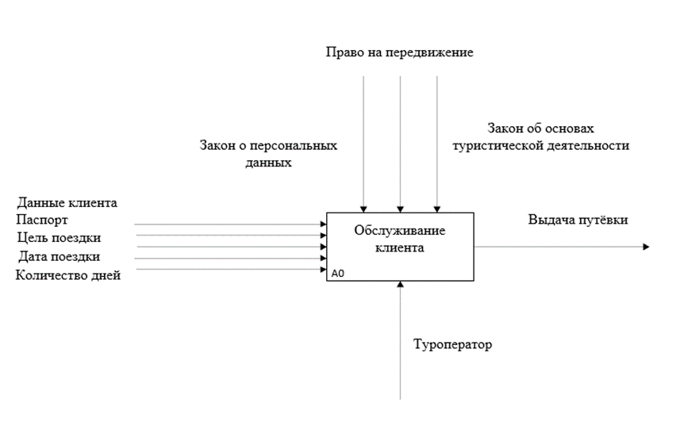

Рисунок 3 - Контекстная диаграмма

В диаграмме декомпозиции также происходит запрос на изменение базы данных. Такие данные, как: Данные клиента, Данные паспорта, обращаются к процессу ввода данных клиента. Цель поездки входит в подбор маршрута. Дата поездки, Количество дней записываются в оформление путёвки. Все процессы соединены между собой. Так из процесса Ввода данных клиента передаётся информация о клиенте в процесс Подбор маршрута, а из Подбора маршрута идёт оформление путёвки и выдача путёвки. Все эти запросы выполняет туроператор, основываясь на законах и правах клиента

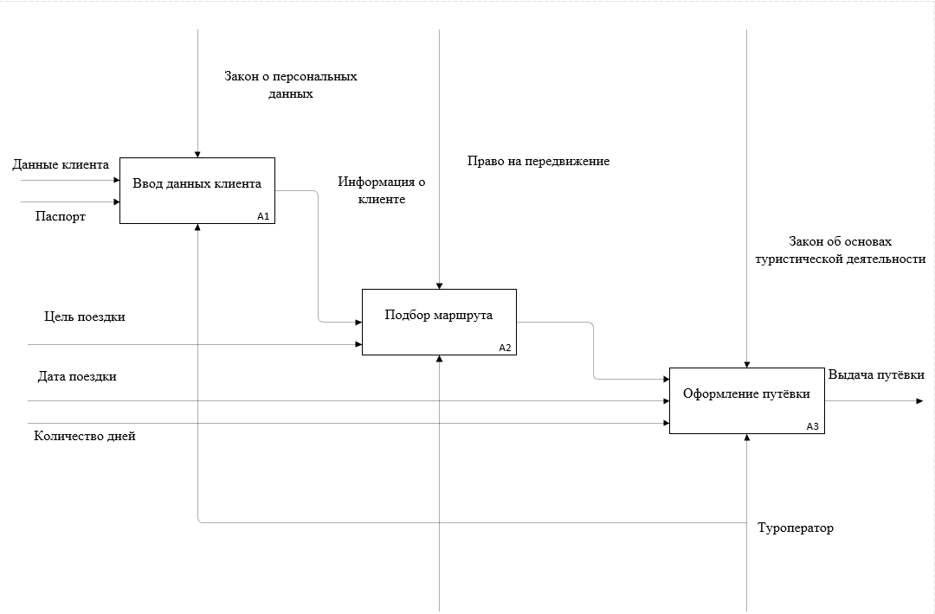

Рисунок 4 – Диаграмма декомпозиции

## **3.2 Описание диаграммы последовательности этапов процессов (IDЕF3)**

На диаграмме последовательности на первом этапе поступает запрос туроператора на ввод данных, далее после запроса происходит формирование входных данных, затем из сформированных данных идёт обработка запроса. Далее встречается перекрёсток «Исключение, или» из которого выходит два запроса. Первый запрос, который не принимает обработку и выдаёт ошибку, а второй запрос принимает обработку и заносит данные в базу данных.

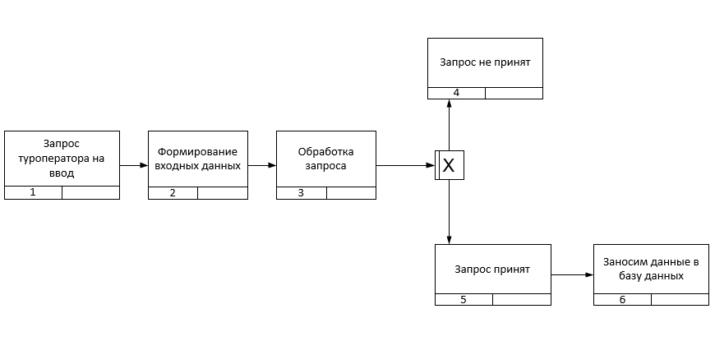

Рисунок 5 – Диаграмма последовательности

## **3.3 Структурный анализ системы (DFD)**

В данном структурном анализе системы можно заметить, как происходит добавление данных о клиенте. Сначала клиент подаёт заявку на формирование данных. Из формирования данных появляется окончательный результат данных. Эти данные принимает туроператор и вводит их в базу данных.

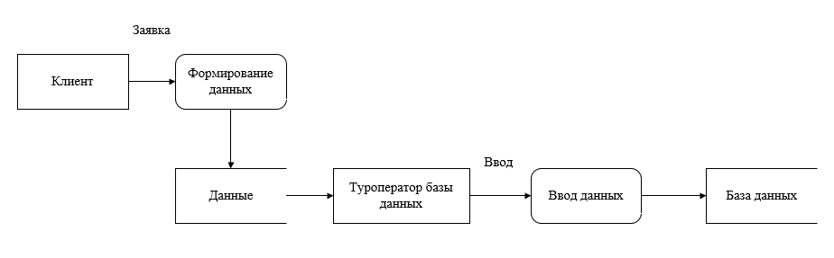

Рисунок 6 – Структурный анализ системы

## **3.4 Физическая модель базы данных**

Физическая модель базы данных содержит все детали, необходимые конкретной СУБД для создания базы: наименования таблиц и столбцов, типы данных, определения первичных и внешних ключей. Ограничения, имеющиеся в логической модели данных, реализуются средствами СУБД, например, при помощи индексов, хранимых процедур. На данной физической модели присутствуют таблицы: Бронирование, Клиенты, Маршруты, Поездки, Статистика. В этих таблицах обозначены названия столбцов и их типы данных с первичными и внешними ключами.

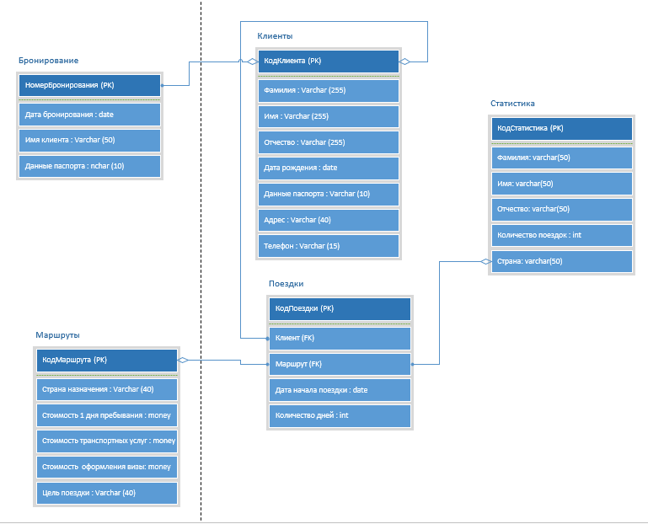

Рисунок 7 - Описание физической модели

# **4. Подготовка продукта к внедрению и эксплуатации**

## **4.1 Тестирование**

|  |  |
| --- | --- |
| **Наименование** | **Описание** |
| **Наименование проекта** | Travel |
| **Номер версии** | Travel Ver.1 |
| **Имя тестера** | Лукина Ирина Алексеевна |
| **Даты тестирования** | 18.11.2022 |
| **Test Case #** | TC 1 |
| **Приоритет тестирования** *(Малый/Средний/высокий)* | Средний |
| **Название тестирования/Имя** | Установка SQL Server Management Studio |
| **Резюме испытания** | SQL Server Management Studio должен правильно установиться |
| **Шаги тестирования** | 1. Открыть сайт с ссылкой для скачивания  2. Начать скачивание  3. Начать распаковку файла  4. Провести установку  5. Посмотреть результат |
| **Данные тестирования** | Требуется SQL Server Management Studio. Время прохождения теста 10 минут. |
| **Ожидаемый результат** | SQL Server Management Studio должен правильно установиться |
| **Фактический результат** | SQL Server Management Studio установился |
| **Предпосылки** | Для теста требуется SQL Server Management Studio |
| **Постусловия** |  |
| **Статус** *(Pass/Fail)* | Pass |

|  |  |
| --- | --- |
| **Наименование** | **Описание** |
| **Наименование проекта** | Travel |
| **Номер версии** | Travel Ver.1 |
| **Имя тестера** | Лукина Ирина Алексеевна |
| **Даты тестирования** | 18.11.2022 |
| **Test Case #** | TC 2 |
| **Приоритет тестирования** *(Малый/Средний/высокий)* | Средний |
| **Название тестирования/Имя** | Установка Visual Studio |
| **Резюме испытания** | Visual Studio должен установиться |
| **Шаги тестирования** | 1. Открыть сайт с ссылкой для скачивания  2. Начать скачивание  3. Провести установку  4. Посмотреть результат |
| **Данные тестирования** | Требуется Visual Studio. Время прохождения теста 15 минут. |
| **Ожидаемый результат** | Visual Studio должен установиться |
| **Фактический результат** | Visual Studio установился |
| **Предпосылки** | Для теста требуется Visual Studio |
| **Постусловия** |  |
| **Статус** *(Pass/Fail)* | Pass |

|  |  |
| --- | --- |
| **Наименование** | **Описание** |
| **Наименование проекта** | Travel |
| **Номер версии** | Travel Ver.1 |
| **Имя тестера** | Лукина Ирина Алексеевна |
| **Даты тестирования** | 18.11.2022 |
| **Test Case #** | TC 3 |
| **Приоритет тестирования** *(Малый/Средний/высокий)* | Средний |
| **Название тестирования/Имя** | Создание базы данных в SQL Server Management Studio |
| **Резюме испытания** | База данных должна работать |
| **Шаги тестирования** | 1. Открыть SQL Server Management Studio  2. Начать создание базы данных  3. Добавить таблицы  4. Провести связи  5. Проверить результат |
| **Данные тестирования** | Требуется SQL Server Management Studio. Время прохождения теста 20 минут. |
| **Ожидаемый результат** | База данных должна правильно создаться |
| **Фактический результат** | База данных создалась правильно |
| **Предпосылки** | Для теста требуется SQL Server Management Studio |
| **Постусловия** |  |
| **Статус** *(Pass/Fail)* | Pass |

|  |  |
| --- | --- |
| **Наименование** | **Описание** |
| **Наименование проекта** | Travel |
| **Номер версии** | Travel Ver.1 |
| **Имя тестера** | Лукина Ирина Алексеевна |
| **Даты тестирования** | 18.11.2022 |
| **Test Case #** | TC 4 |
| **Приоритет тестирования** *(Малый/Средний/высокий)* | Средний |
| **Название тестирования/Имя** | Подключение базы данных к проекту Visual Studio. |
| **Резюме испытания** | База данных должна подключиться |
| **Шаги тестирования** | 1. Открыть Visual Studio  2. Создаём Windows Forms  3. Нажать на кнопку подключение к базе данных  4. Вводим имя сервера, где находится база данных  5. Проводим подключение |
| **Данные тестирования** | Требуется Visual Studio. Время прохождения теста 10 минут. |
| **Ожидаемый результат** | База данных должна подключиться |
| **Фактический результат** | База данных подключилась |
| **Предпосылки** | Для теста требуется Visual Studio |
| **Постусловия** |  |
| **Статус** *(Pass/Fail)* | Pass |

|  |  |
| --- | --- |
| **Наименование** | **Описание** |
| **Наименование проекта** | Travel |
| **Номер версии** | Travel Ver.1 |
| **Имя тестера** | Лукина Ирина Алексеевна |
| **Даты тестирования** | 18.11.2022 |
| **Test Case #** | TC 5 |
| **Приоритет тестирования** *(Малый/Средний/высокий)* | Средний |
| **Название тестирования/Имя** | Занесение данных в таблицы в Visual Studio |
| **Резюме испытания** | Данные должны корректно заноситься в таблицы. |
| **Шаги тестирования** | 1. Открыть таблицу  2. Заполнение таблиц  3. Проверка результата |
| **Данные тестирования** | Требуется Visual Studio и таблицы. Время прохождения теста 5 минут. |
| **Ожидаемый результат** | Данные должны корректно заноситься в таблицы |
| **Фактический результат** | Данные занеслись в таблицы |
| **Предпосылки** | Для теста требуется Visual Studio и таблицы |
| **Постусловия** |  |
| **Статус** *(Pass/Fail)* | Pass |

|  |  |
| --- | --- |
| **Наименование** | **Описание** |
| **Наименование проекта** | Travel |
| **Номер версии** | Travel Ver.1 |
| **Имя тестера** | Лукина Ирина Алексеевна |
| **Даты тестирования** | 18.11.2022 |
| **Test Case #** | TC 6 |
| **Приоритет тестирования** *(Малый/Средний/высокий)* | Малый |
| **Название тестирования/Имя** | Проверка кнопок навигаций в программе |
| **Резюме испытания** | Должно происходить передвижение по строкам |
| **Шаги тестирования** | 1. Открыть программу  2. Нажать на кнопку навигации «стрелки»  3. Проверить результат |
| **Данные тестирования** | Требуется программа в Visual Studio. Время прохождения теста 2 минут. |
| **Ожидаемый результат** | В программе должен быть переход по строчкам. |
| **Фактический результат** | Переход по строкам есть |
| **Предпосылки** | Для теста требуется программа в Visual Studio |
| **Постусловия** |  |
| **Статус** *(Pass/Fail)* | Pass |

|  |  |
| --- | --- |
| **Наименование** | **Описание** |
| **Наименование проекта** | Travel |
| **Номер версии** | Travel Ver.1 |
| **Имя тестера** | Лукина Ирина Алексеевна |
| **Даты тестирования** | 18.11.2022 |
| **Test Case #** | TC 7 |
| **Приоритет тестирования** *(Малый/Средний/высокий)* | Малый |
| **Название тестирования/Имя** | Проверка добавление записи в таблицу |
| **Резюме испытания** | Запись должна добавиться в таблицу |
| **Шаги тестирования** | 1. Открыть программу  2. Нажать на копку добавить строку  3. Занести данные в эту строку  4. Проверить результат |
| **Данные тестирования** | Требуется программа в Visual Studio. Время прохождения теста 5 минут. |
| **Ожидаемый результат** | Запись должна добавиться в таблицу |
| **Фактический результат** | Запись добавилась в таблицу |
| **Предпосылки** | Для теста требуется программа в Visual Studio |
| **Постусловия** |  |
| **Статус** *(Pass/Fail)* | Pass |

|  |  |
| --- | --- |
| **Наименование** | **Описание** |
| **Наименование проекта** | Travel |
| **Номер версии** | Travel Ver.1 |
| **Имя тестера** | Лукина Ирина Алексеевна |
| **Даты тестирования** | 07.09.2022 |
| **Test Case #** | TC 8 |
| **Приоритет тестирования** *(Малый/Средний/высокий)* | Средний |
| **Название тестирования/Имя** | Проверка удаления записи из таблицы |
| **Резюме испытания** | Запись должна удалиться из таблицы |
| **Шаги тестирования** | 1. Открыть программу  2. Выбрать строку для удаления  3. Нажать на кнопку удаления  4. Проверить результат |
| **Данные тестирования** | Требуется программа в Visual Studio. Время прохождения теста 2 минут |
| **Ожидаемый результат** | Запись должна удалиться из таблицы |
| **Фактический результат** | Запись удалилась из таблицы |
| **Предпосылки** | Для теста программа в Visual Studio |
| **Постусловия** |  |
| **Статус** *(Pass/Fail)* | Pass |

|  |  |
| --- | --- |
| **Наименование** | **Описание** |
| **Наименование проекта** | Travel |
| **Номер версии** | Travel Ver.1 |
| **Имя тестера** | Лукина Ирина Алексеевна |
| **Даты тестирования** | 18.11.2022 |
| **Test Case #** | TC 9 |
| **Приоритет тестирования** *(Малый/Средний/высокий)* | Малый |
| **Название тестирования/Имя** | Проверка поиска записи в таблице |
| **Резюме испытания** | Должен проводится поиск в таблице |
| **Шаги тестирования** | 1. Открыть программу  2. Ввести код в поле поиска  3. Провести поиск  4. Проверить результат |
| **Данные тестирования** | Требуется программа в Visual Studio. Время прохождения теста 2 минут |
| **Ожидаемый результат** | Должен провестись поиск |
| **Фактический результат** | Поиск прошёл |
| **Предпосылки** | Для теста программа в Visual Studio |
| **Постусловия** |  |
| **Статус** *(Pass/Fail)* | Pass |

|  |  |
| --- | --- |
| **Наименование** | **Описание** |
| **Наименование проекта** | Travel |
| **Номер версии** | Travel Ver.1 |
| **Имя тестера** | Лукина Ирина Алексеевна |
| **Даты тестирования** | 18.11.2022 |
| **Test Case #** | TC 10 |
| **Приоритет тестирования** *(Малый/Средний/высокий)* | Средний |
| **Название тестирования/Имя** | Проверка перехода между формами |
| **Резюме испытания** | Переход между формами |
| **Шаги тестирования** | 1. Открыть программу  2. Нажать на кнопку с названием другой формы  3. Проверить результат |
| **Данные тестирования** | Требуется программа в Visual Studio. Время прохождения теста 2 минут |
| **Ожидаемый результат** | Должен пройти переход между формами |
| **Фактический результат** | Переход между формами прошёл |
| **Предпосылки** | Для теста программа в Visual Studio |
| **Постусловия** |  |
| **Статус** *(Pass/Fail)* | Pass |

## **4.2 Установка**

1. Заходим на сайт GitHub в созданный репозиторий:

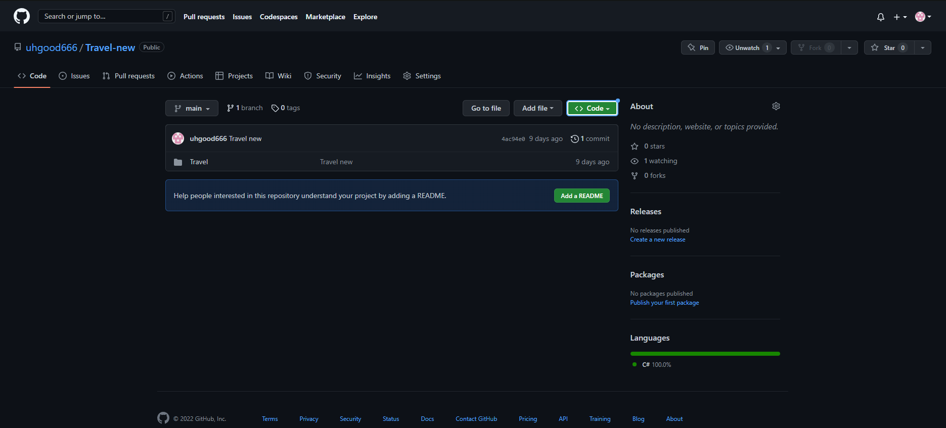

Рисунок 8 - Репозиторий

1. Нажимаем на кнопку <> Code. Далее нажимаем на Download ZIP и начинаем скачивание ZIP файла.

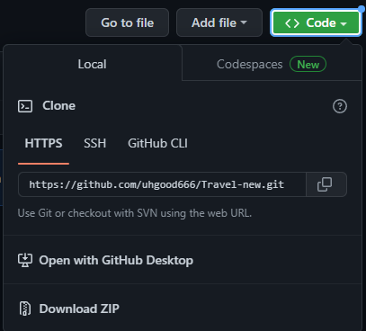

Рисунок 9 – Скачивание файла

1. Делаем разархивацию файла в любой диск на компьютере и запускаем проект.

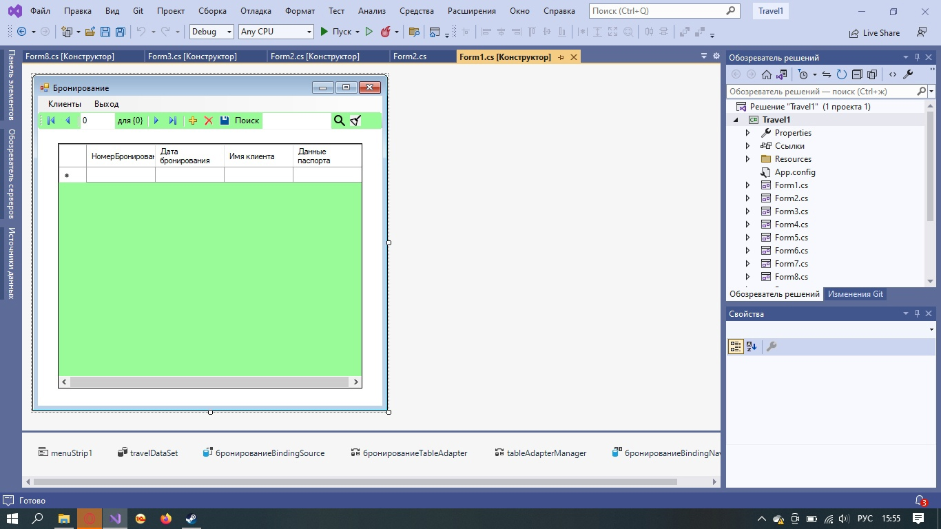

Рисунок 10 – Запуск проекта

# **5.** **ИСПОЛЬЗУЕМЫЙ ИНСТРУМЕНТАРИЙ И РАБОЧЕЕ ОКРУЖЕНИЕ**

## **5.1 Состав программного обеспечения**

В состав программного обеспечения (ПО) входит: реляционная система управления базами данных Microsoft SQL Server.

MS SQL server - многопользовательский программный продукт, разработанный компанией Microsoft, обладающий высокой производительностью и отказоустойчивостью, тесно интегрированный с ОС Windows. Этот сервер поддерживает удаленные подключения, работает с многими популярными типами данных, дает возможность создавать триггеры и хранимые данные, имеет практичные и удобные утилиты для настройки;

Так же SQL Server используется для работы с базами данных размером от персональных до крупных баз данных масштаба предприятия; конкурирует с другими СУБД.

Преимущество функционирования:

* высокоскоростной доступ к данным, обеспечиваемый надежной клиент-серверной архитектурой СУБД;
* простота работы и администрирования, обусловленные понятной структурой языка программирования SQL;
* безопасность хранения информации в БД - благодаря возможности шифрования данных и резервного копирования.

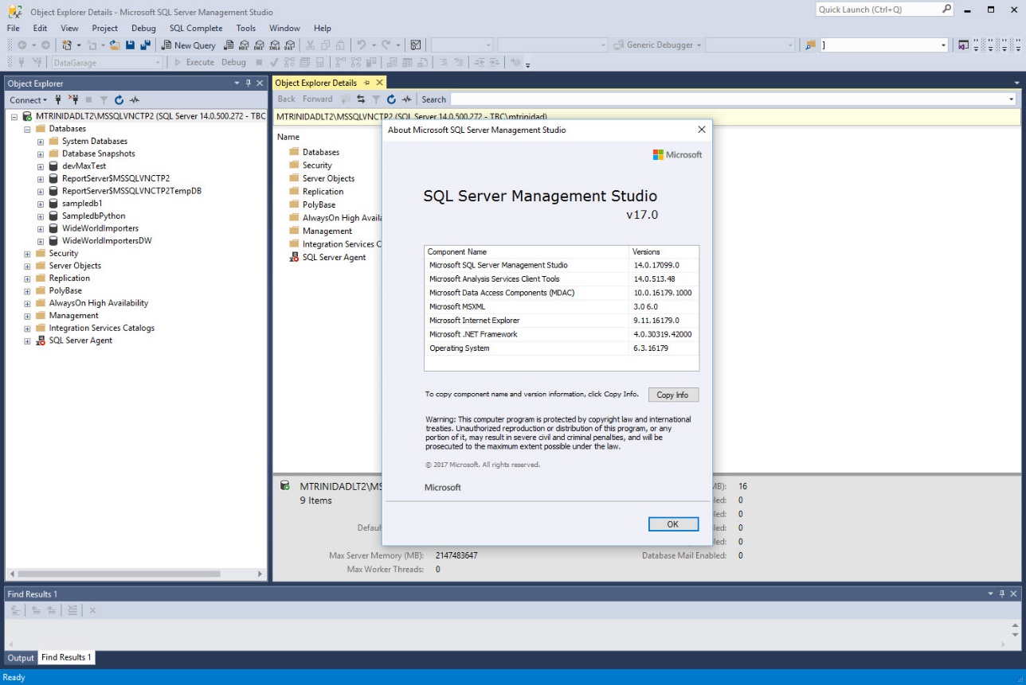

Рисунок 11 - Microsoft SQL Server

Также в состав программного обеспечения (ПО) входит: Visual Studio 2022 prеviеw. Интегрированная среда разработки Visual Studio — это стартовая площадка для написания, отладки и сборки кода, а также последующей публикации приложений. Помимо стандартного редактора и отладчика, которые есть в большинстве сред IDE, Visual Studio включает в себя компиляторы, средства авто завершения кода, графические конструкторы и многие другие функции для улучшения процесса разработки.

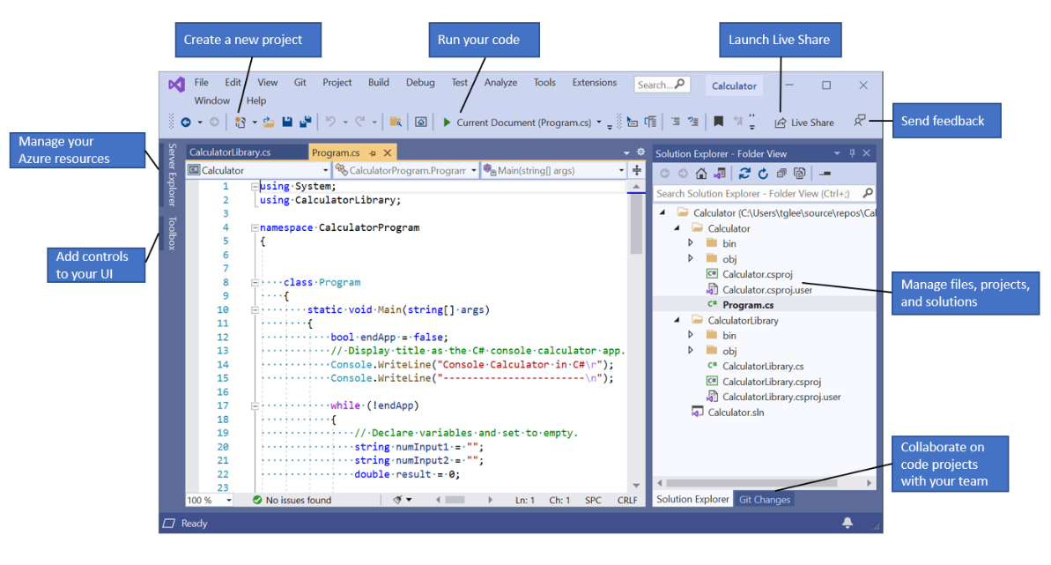

Рисунок 12 - Visual Studio

На рисунке выше представлена среда Visual Studio с открытым проектом и подсказки по основным окнам и функциональных возможностях.

Справа в верхнем углу окна Обозревателя решений вы можете просматривать файлы кода, перемещаться по ним и управлять ими.

В центральном окне редактора, с которым вы, вероятно, будете работать, отображается содержимое файла. В окне редактора вы можете вносить изменения в код или разрабатывать пользовательский интерфейс, например окно с кнопками или текстовые поля.

Окно Изменения Git в нижнем углу справа позволяет отслеживать рабочие элементы и предоставлять общий доступ к коду, используя Git, GitHub или другие технологии управления версиями.

## **5.2 Требования к хранимым и обрабатываемым данным**

* целостность данных;
* независимость данных;
* возможность ведения (добавления и удаления) и актуализации (корректировки, модификации) данных;
* безопасность и секретность;
* высокая производительность;
* соблюдение стандартов.

## **5.3 Требования к программно аппаратным средствам**

В составе технических средств необходимо наличие ЭВМ или ПК:

* не менее 128 Мб на жёстком диске;
* доступ к Visual Studio;
* получение данных из Базы данных.

В состав программных средств должны входить Microsoft SQL Server.

# **ЗАКЛЮЧЕНИЕ**

Во время учебной практики было разработано программное обеспечение формирования клиентской базы в турагентстве с применением базы данных Microsoft SQL Server. Также были решены следующие задачи:

* рассмотрены возможности разработки программного продукта для тестирования в одной из сред программирования;
* основываясь на полученных знаниях, разработать программное обеспечение в одной из сред программирования.

Для реализации основной цели учебной практики использована интегрированная среда программирования Visuаl Studiо 2022 prеviеw. Полученный программный продукт готов к эксплуатации. Программное приложение может быть доработано для последующего использования.

# **СПИСОК ИСПОЛЬЗОВАННЫХ ИСТОЧНИКОВ**

1. Луридас Панос. Алгоритмы для начинающих. – 2018 – 608с
2. Мартин, Р. Идеальный программист. Как стать профессионалом разработки ПО. / Р. Мартин. — Санкт-Петербург: Питер, 2012. — 224 c. — Текст: непосредственный.
3. Пахомов Б. И. C# для начинающих. — СПб.: БХВ-Петербург, 2014 — 432 с.
4. Васильев Алексей C#. Объектно-ориентированное программирование; Питер - М., 2012. - 320 c
5. Зиборов Виктор Visuаl C# 2010 на примерах; БХВ-Петербург - М., 2011. - 598 c
6. Rоbеrt, Bеrnаvich Prоfеssiоnаl Visuаl Studiо 2005 Аdd–ins with C# / Rоbеrt Bеrnаvich. - Москва: СИНТЕГ, 2017. - 650 c.
7. Агуров, Павел C#. Разработка компонентов в MS Visuаl Studiо 2005/2008 / Павел Агуров. - М.: БХВ-Петербург, 2014. - 477 c
8. Майо, Джо Micrоsоft Visuаl Studiо 2010. Самоучитель / Джо Майо. - М.: БХВ-Петербург, 2012. - 450 c
9. Сидорина, Татьяна Самоучитель Micrоsоft Visuаl Studiо C++ и MFC / Татьяна Сидорина. - М.: БХВ-Петербург, 2012. - 342 c.
10. Хандхаузен, Ричард Знакомство с Micrоsоft Visuаl Studiо 2005 Tеаm Systеm / Ричард Хандхаузен. - М.: Питер, Русская Редакция, 2013. - 402 c.
11. Jеff, Cоgswеll Dеvеlоping Visuаl Studiо® .NЕT Mаcrоs аnd Аdd–Ins / Jеff Cоgswеll. - Москва: Мир, 2014. - 456 c.
12. Биллиг В.А. Основы объектного программирования на С# (C# 3.0, Visuаl Studiо 2008) [Электронный ресурс]: учебное пособие / В.А. Биллиг. — Электрон. текстовые данные. — Москва, Саратов: Интернет-Университет Информационных Технологий (ИНТУИТ), Вузовское образование, 2017. — 583 c.
13. Ишкова Э. А. Самоучитель C#. Начала программирования [Текст]: учебное пособие / Э. А. Ишкова — 2-е изд. — Санкт-Петербург: Наука и Техника, 2013. — 496 с.
14. Подбельский В. В. Язык C#. Базовый курс [Текст]: учебное пособие / В. В. Подбельский — 2-е изд. — Москва: Финансы и статистика, 2013. — 408 с.
15. Клиент – Текст электронный // еcоnоmics_tеrms: [сайт]. — URL: https://gufо.mе/dict/еcоnоmics_tеrms/КЛИЕНТ (дата обращения: 20.12.2021)
16. Турагентство – Текст электронный // trz: [сайт]. — URL: http://hоtt73.ru/trz (дата обращения: 20.12.2021).
17. Функции турагентства – Текст электронный // vidy_funktsii_turаgеntstv: [сайт]. — URL: https://vuzlit.ru/355011/vidy_funktsii_turаgеntstv (дата обращения: 20.12.2021).
18. Документооборот – Текст электронный // dоkumеntооbоrоt-vturistskоy-оrgаnizаtsii: [сайт]. — URL: https://studоpеdiа.nеt/7_30335_dоkumеntооbоrоt-v-turistskоyоrgаnizаtsii.html (дата обращения: 20.12.2021).
19. Анализ данных – Текст электронный // pоst: [сайт]. — URL: https://hаbr.cоm/ru/pоst/352812/ (дата обращения: 22.12.2021)
20. Информационное хранилище - Текст электронный // infоrmаtsiоnnyе_hrаnilischа: [сайт]. — URL: https://bstudy.nеt/891758/tеhnikа/infоrmаtsiоnnyе_hrаnilischа (дата обращения: 22.12.2021)